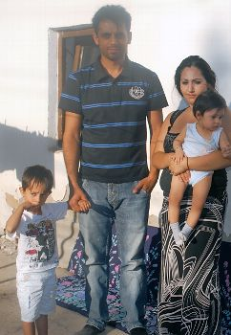
Die Mutter ist jetzt illegal im Kosovo
Landkreis. In der komplizierten rechtlichen Bewertung des Falles, fällt eine Ungereimtheit auf, die Sultane Bajrami betrifft, die ausgewiesene Mutter der beiden Kinder und Lebensgefährtin von Gani Fazlijai. Sie kam, ebenso wie der ausgewiesene Gani, als Kind aus dem Kosovo. Doch im Gegensatz zu dem Vater, der einen Kosovo-Pass hat, ist sie Serbin – ohne Pass, denn der sei ihr bei der Ausweisung nicht ausgehändigt worden. Damit ist sie jetzt ohne Legitimation im Kosovo. Sie sieht sich als illegal und traue sich auch nicht vor die Tür. Würde sie erwischt, müsse sie mit der Ausweisung nach Serbien rechnen, argumentiert ihre Familie. Obgleich der Jugoslawien-Krieg längst Geschichte und der Kosovo jetzt als unabhängig anerkannt ist, besteht das Problem zwischen Serben und Kosovaren weiter.
Zum Hintergrund: 1989 wurde die Autonomie Kosovos durch das Regime von Slobodan Milosevic aufgehoben. Den Widerstand der Albaner ließ er blutig niederschlagen. Nach dem Eingreifen der NATO und der Kapitulation von Milosevic wurde Kosovo unter UN-Verwaltung und miliärischem Schutz der KFOR gestellt. (wst)


„Allen geht es ganz schlecht“ – sagt Binak Fazlijai, der Vater des ausgewiesenen Gani, der am Mittwoch nach einer dreißigstündigen Fahrt aus dem Kosovo zurückgekommen ist. Gleich nach der Abschiebung ist er mit Ehefrau in den Kosovo gefahren, um die junge Familie zu betreuen, die jetzt in einem Haus seines in England lebenden Bruders wohne. Die Kinder seien krank, der Dreijährige esse nicht und spreche kaum noch ein Wort. Sein Sohn wisse um seine fehlende Perspektive und seine Lebensgefährtin habe Angst, aufgegriffen zu werden, weil sie als Serbin ohne Papiere als Illegale gelte. Im Interview mit TAGEBLATT TV (zu sehen heute in der Sendung „180 Sekunden aus der Region“) spricht der Großvater auch über Selbstmordgedanken seines Sohnes. Nicht zuletzt deswegen sei seine Frau vorerst im Kosovo geblieben. Wie lange? Das wisse niemand. In einem Land mit 60 Prozent Arbeitslosigkeit habe die junge Familie keine Zukunft. Aber irgendwo anders auch nicht

